【 小学校算数・単元別問題 】

２年生
「たし算・ひき算①」

しゴム
８０円
えんぴつ
５０円
１ と を かいました。

（しょうひぜいは、ふくまれています。）

さおりさん が 下のように 言いました。

８＋５でかんがえれば、
ぜんぶで いくらになるのか 分かりやすいわよ。

さおりさんの かんがえを 式やことばや 図をつかって、せつめいしましょう。

領域：「数と計算」

単元：「たし算」
関・意・態
知識・理解
数学的考え方
技能
○
○
評価の観点：

出題の趣旨：位に注目して考えればよい（80＋50は、10を単位として8＋5＝13）ことを、式や言葉、図を用いて記述することができるかどうかをみる。

解答：（例）8＋5＝13は、10が8こと5こで、13こと考えた。
だから、ぜんぶで130円になる。
２ 玉入れの けっかを ３人の 子どもたちが 話しています。

赤ぐみは 白ぐみ より
５こ多く 入っていたわ。

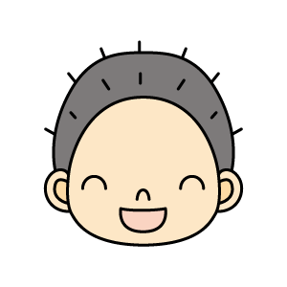
しずこさん
まさおさん
赤ぐみは ３２こ
入っていたよ。

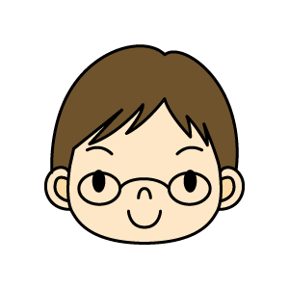
赤ぐみも 白ぐみも ５０こずつ
玉が くばられていたよ。

やすひろさん

白ぐみが 入れた玉は なんこだったのでしょう。 式と答えをもとめましょう。

領域：「数と計算」

単元：「ひき算」
関・意・態
知識・理解
数学的考え方
技能
○
○
○
評価の観点：

出題の趣旨：必要な情報だけを、選び取り、論理的に考えることができるかどうかをみる。

解答：32－5＝27 ２７こ

３ えんぴつと消しゴムを買いに行きました。
お店に、絵のようなえんぴつや、消しゴムが売っていました。２００円で、おつりがないように買い物をするには、どのえんぴつと、消しゴムをそれぞれいくつ買えばいいでしょう？考えられる買い方をすべて答えましょう。
（えんぴつ、消しゴムはそれぞれかならず1本（1個）は買います。
また、ねだんに しょうひぜいは ふくまれています。）
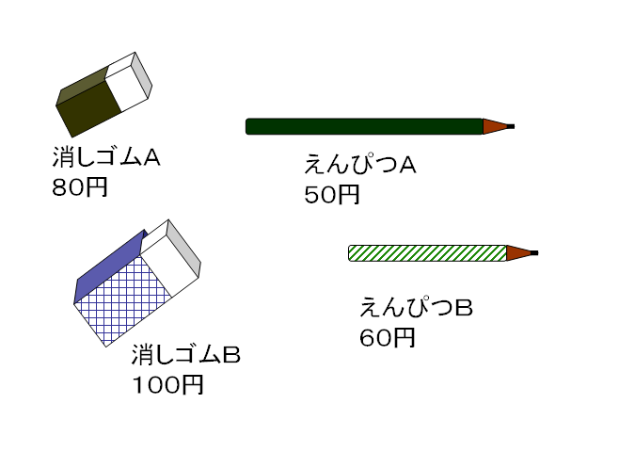

えんぴつＢ
40円

領域：「数と計算」

単元：「たし算」
関・意・態
知識・理解
数学的考え方
技能
○
○
評価の観点：

出題の趣旨：必要な条件を満たして、複数の組み合わを見つけ出すことができるかどうかをみる。
解答：３種類の買い方ができる。
消しゴムＡ１つとえんぴつＢ３本
消しゴムＡ２つとえんぴつＢ１本
消しゴムＢ１つとえんぴつＡ２本

